Sprendimas LD2 derinimo užduočiai 03

Klaida 01
Variantas su klaida.
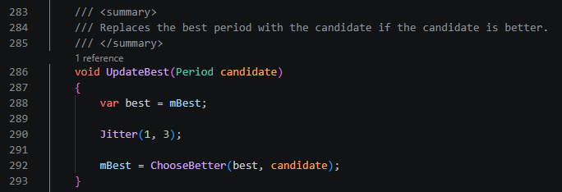
Kodas su klaida.
Ištaisytas variantas.
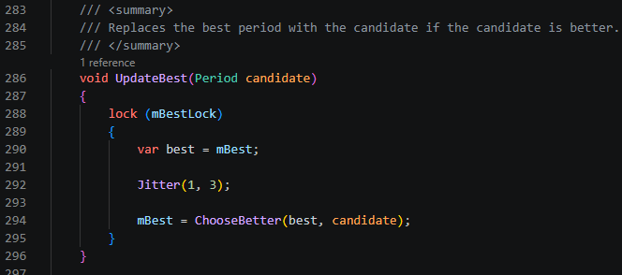
Kodas be klaidos.
Trumpas klaidos aprašymas. Klaida 288-oje ir 292-oje eilutėse. mBest nuskaitymas ir įrašymas nėra atominis, todėl be užrakto vyksta lenktynės.

